Модуль 1.
Красные
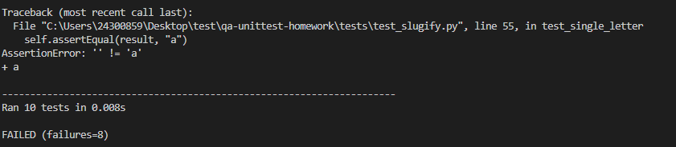
зелёные
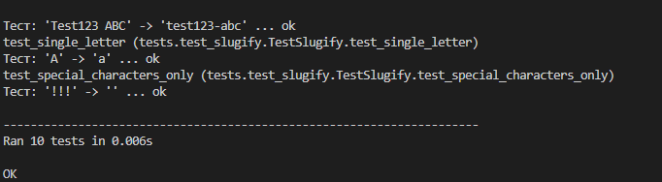
Модуль 2
Красные
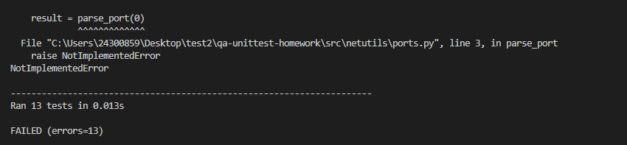
Зелёные
